Отчет о проведении «Недели психологии»
На основании письма Муниципального бюджетного учреждения «Центра развития образования» муниципального образования Новокубанский район
от 10.04.2023 г. № 431 о традиционной весенней Недели психологии.

Неделя психологии проводится с целью подготовки и реализации подходящих условий для проведения различных мероприятий, которые способствуют установлению и поддержанию благоприятного психологического климата, психологически безопасной образовательной среды, чувства психологического благополучия у участников образовательных отношений.

К задачам Недели психологии относятся:
–повышение психологической компетентности участников образовательных отношений;
–создание условий для формирования и поддержания устойчивых дружеских отношений на основе принятия и взаимоуважения, содействие духовно- нравственному развитию и воспитанию личности, поддержание психологически безопасной образовательной среды;
–проведение мероприятий, направленных на формирование стрессоустойчивости и навыков саморегуляции, урегулирования конфликтов, развитие коммуникативной компетентности;
–актуализация знаний обучающихся, их родителей (законных представителей) о системе психологической службы общеобразовательной организации, направлениях работы педагога-психолога и социального педагога, возможностях обращения в психологическую службу;
–актуализация знаний и представлений участников образовательных отношений о возможностях применения в повседневной жизни достижений психологической науки, ее роли в организации образовательной среды.

При планировании мероприятий опирались на Методические рекомендации по проведению Недели психологии в ОО субъектов Российской Федерации, предоставленные Министерством просвещения РФ и Московским государственным психолого-педагогическим институтом.
В мероприятиях «Недели психологии» приняли участие учащиеся МОБУСОШ №16 им. В.В. Горбатко, родители и педагоги школы. Каждый день недели был посвящён определённой теме.

17.04.2023  Понедельник  ДЕНЬ НАУКИ | 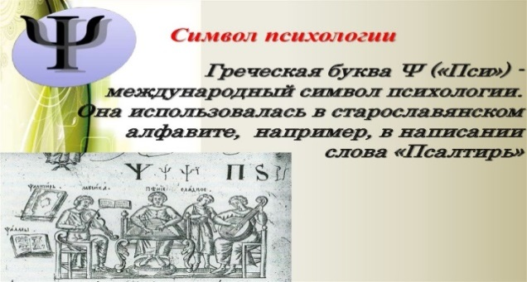
18.04.2023
Вторник
ДЕНЬ ПОЗИТИВНОГО ОБЩЕНИЯ
19.04.2023
Среда
ДЕНЬ ТВОРЧЕСТВА
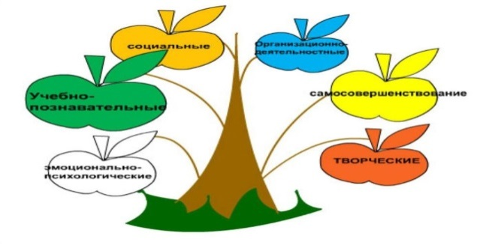 | 20.04.2023  Четверг  ДЕНЬ ЛИЧНОСТНОГО РЕСУРСА
21.04.2023  Пятница  ДЕНЬ ЕДИНОМЫШЛЕННИКОВ | 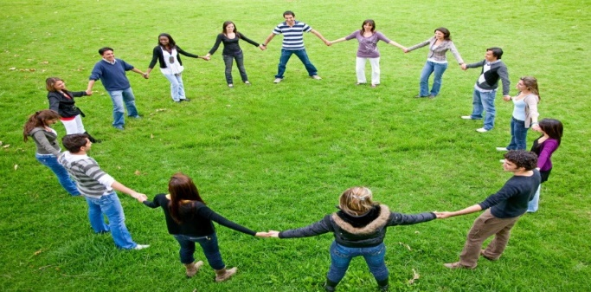

Основные формы работы: классный час, конкурс, викторина, круглый стол, мастер-класс, тренинговые и игровые занятия, родительские собрания в формате онлайн.
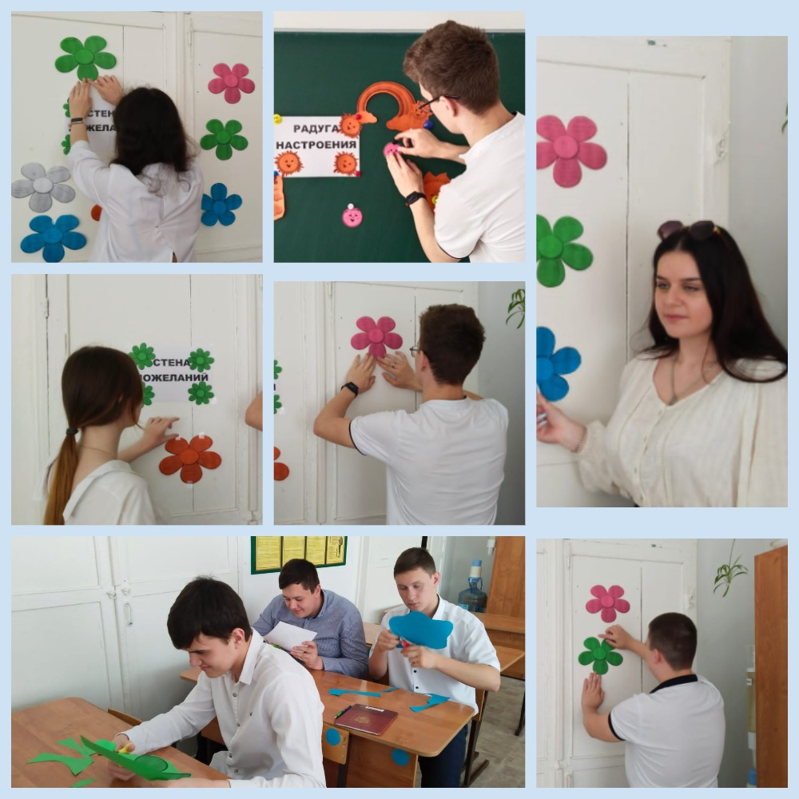
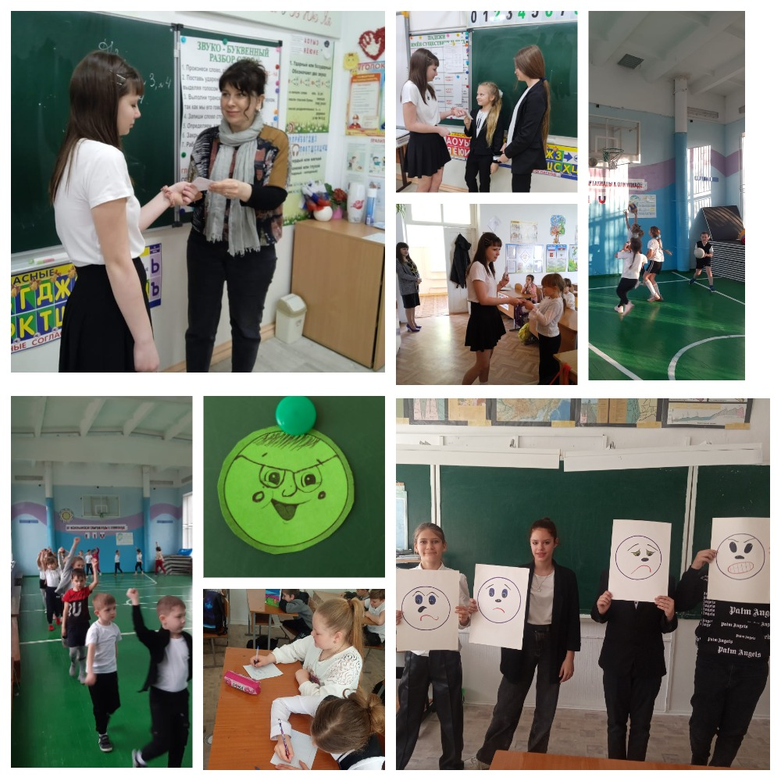
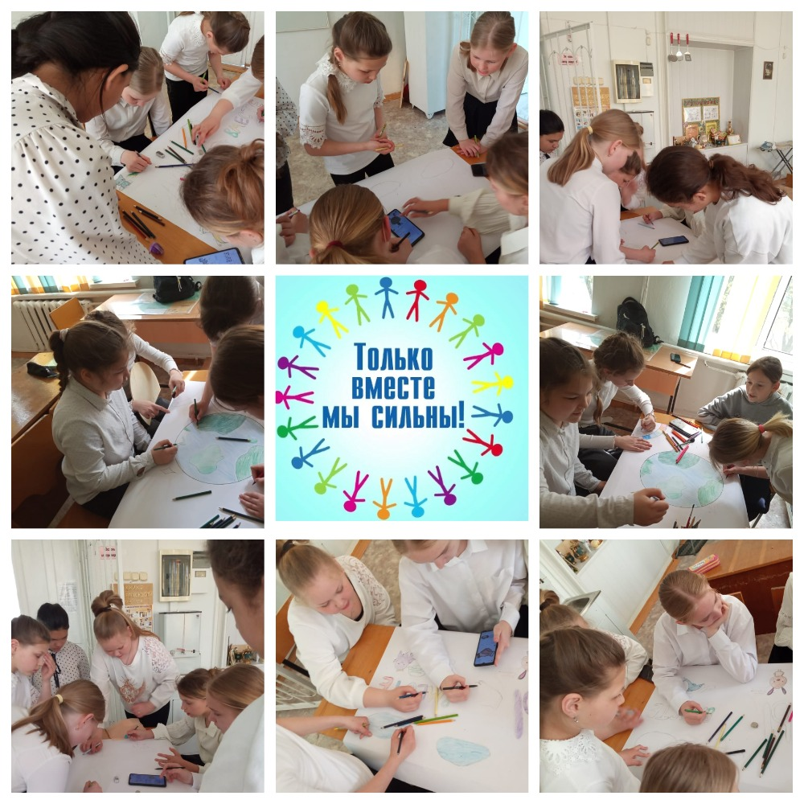
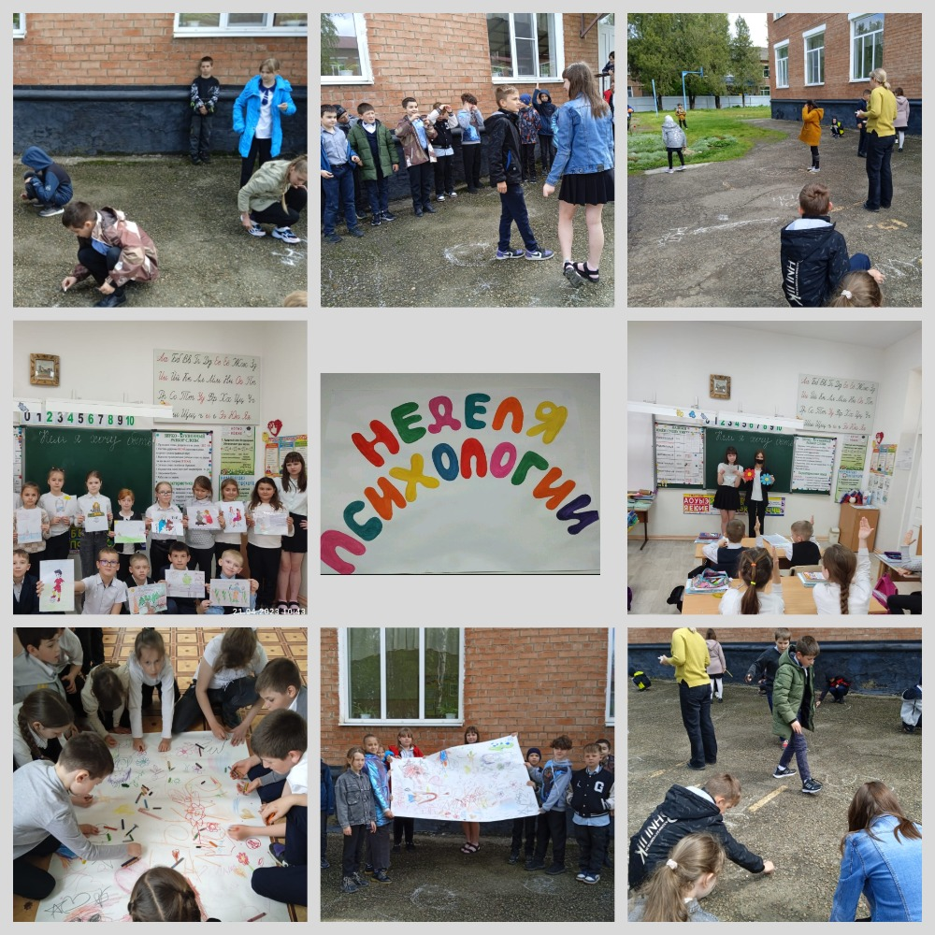
И завершилась «Неделя психологии» рефлексией «Ваше мнение о неделе психологии». Проводимые акции и конкурсы создали в школе позитивный настрой. На некоторое время школа стала одним целым, вжилась в одни мысли, одни вопросы. Положительным достижением можно считать то, что по сравнению с обычной ежедневной работой активность участников образовательного процесса значительно возросла.

Неделя психологии прошла очень насыщенно и красочно, дети получили разнообразную гамму эмоций, учились взаимодействию в коллективе и сплочённой работе.

